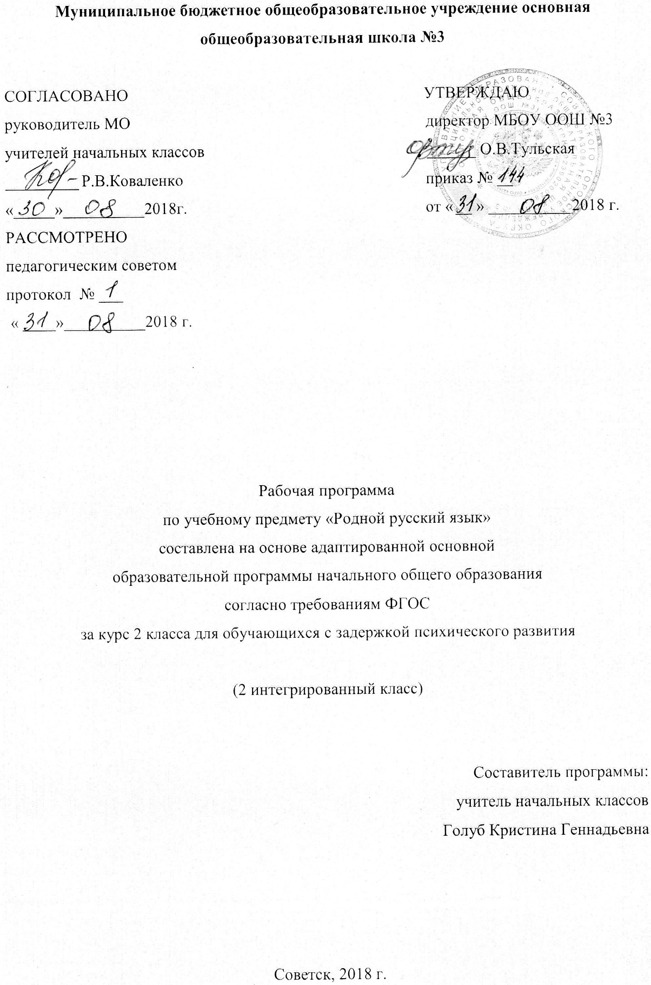

Содержание программы
- Пояснительная записка_____________________________________________________3
1.1.Возможные результаты 6
1.2. Критерии оценки 7
- Учебный план на предмет 8
- Календарно-тематический план 9
- Образовательные ресурсы 11

- Пояснительная записка
Программа по учебному предмету «Родной русский язык» для 2 класса составлена на основе основной образовательной программы учебного курса «Родной русский язык» МБОУ ООШ № 3, на основе ФГОС НОО, Концепции духовно-нравственного развития и воспитания личности гражданина России, планируемых результатов начального общего образования. Русский язык – государственный язык Российской Федерации, средство межнационального общения и консолидации народов России, основа формирования гражданской идентичности в поликультурном обществе. Русский язык является родным языком русского народа, основой его духовной культуры. Он формирует и объединяет нацию, связывает поколения, обеспечивает преемственность и постоянное обновление национальной культуры. В содержании курса «Родной русский язык» предусматривается расширение сведений, имеющих отношение к внешней стороне существования языка: к многообразным связям русского языка с цивилизацией и культурой, государством и обществом. Программа учебного предмета отражает социокультурной контекст существования русского языка, в частности, те языковые аспекты, которые обнаруживают прямую, непосредственную культурно-историческую обусловленность.
Программой предусматривается расширение и углубление межпредметного взаимодействия в обучении родному русскому языку не только в филологических образовательных областях, но и во всём комплексе изучаемых дисциплин естественнонаучного и гуманитарного циклов.
Принцип целостности картины мира предполагает отбор интегрированного содержания образования, которое поможет обучаемому удержать и воссоздать целостность картины мира, обеспечит осознание разнообразных связей между его объектами и явлениями. Одним из основных путей реализации этого требования является учет межпредметных связей и разработка интегрированных курсов по русскому языку, развитию речи, литературному чтению и окружающему миру, математике, технологии. Следует выделить возможные сочетания таких предметов, как чтение - русский язык, русский язык - чтение - изобразительное искусство, русский язык - природоведение - технология, русский язык - природоведение - изобразительное искусство.
Данная программа раскрывает последовательность изучения разделов и тем курса, а так же рассматривает возможные результаты освоения курса «Родной русский язык» за 2 класс.
Цель:
- расширить, углубить и закрепить у младших школьников знания по русскому языку, показать учащимся, что грамматика не свод скучных и трудных правил для запоминания, а увлекательное путешествие по русскому языку на разных ступенях обучения.
Задачи:
- развитие интереса к русскому языку как к учебному предмету;
- приобретение знаний, умений, навыков по грамматике русского языка;
- развитие мотивации к изучению русского языка;
- развитие творчества и обогащение словарного запаса;
- углубление и расширение знаний и представлений о литературном языке;
- воспитание культуры обращения с книгой;
- формирование и развитие у учащихся разносторонних интересов, культуры мышления;
- развивать смекалку и сообразительность;
- развивать умение пользоваться разнообразными словарями;
- развивать потребность личной и коллективной деятельности в работе с книгой.
Специфика программы заключается в том, что в неё внесены изменения с учётом обучения и воспитания детей с задержкой психического развития, у которых при потенциально сохранных возможностях интеллектуального развития наблюдаются слабость памяти, внимания, недостаточность темпа и подвижности психических процессов, повышенная истощаемость. Для обеспечения коррекции их психического развития и эмоционально-волевой сферы, активизации познавательной деятельности, 5 формирования навыков и умений учебной деятельности программой предусмотрено проведение на каждом уроке заданий на коррекцию внимания, памяти, логического мышления и на развитие мелкой моторики рук.
Коррекционные задачи (реализуются на каждом уроке):
– развитие личностных компонентов познавательной деятельности (познавательной активности, самостоятельности, произвольности), преодоление интеллектуальной пассивности, безынициативности;
– обогащение кругозора и развитие речи до уровня, позволяющего детям включиться в учебный процесс, общаться в соответствии с его логикой и сознательно воспринимать учебный материал;
– формирование учебной деятельности детей и коррекцию недостатков в её основных структурных звеньях: информационно-ориентационном, оперативноисполнительском, контрольно-оценочном.
– охрана здоровья ребёнка и коррекция психосоматических неблагополучий в его развитии.
Рабочая программа «Родной русский язык» 2 класса рассчитана на 34 часа в год, из расчета 1 час в неделю.
Основной формой организации образовательного процесса является урок в соответствии с учебным планом школы. Уроки проводятся по расписанию в соответствии с требованиями СанПиН (приказ №19993,от03.03.2011).

  - Возможные результаты
Программа обеспечивает достижение обучающимися личностных, метапредметных и предметных результатов обучения
Личностные:
- осознавать роль языка и речи в жизни людей;
- эмоционально «проживать» текст, выражать свои эмоции;
- понимать эмоции других людей, сочувствовать, сопереживать;
- обращать внимание на особенности устных и письменных высказываний других людей (интонацию, темп, тон речи; выбор слов и знаков препинания: точка или многоточие, точка или восклицательный знак).
Метапредметные:
- определять и формулировать цель деятельности с помощью учителя;
- учиться высказывать своё предположение (версию) на основе работы с материалом;
- учиться работать по предложенному учителем плану;
- находить ответы на вопросы в тексте, иллюстрациях;
- подробно пересказывать небольшие тексты;
- оформлять свои мысли в устной и письменной форме (на уровне предложения или небольшого текста);
- слушать и понимать речь других;
- пользоваться приёмами слушания: фиксировать тему (заголовок), ключевые слова;
- выразительно читать и пересказывать текст;
- учиться работать в паре, группе;
- выполнять различные роли (лидера, исполнителя).
Предметные:
- овладение первоначальными представлениями о нормах русского языка (орфоэпических, лексических, грамматических, орфографических, пунктуационных) и правилах речевого этикета.
- применение орфографических правил и правил постановки знаков препинания при записи собственных и предложенных текстов. - овладение учебными действиями.

  - Критерии оценки
Во втором классе в первом триместре по всем предметам обучение является безотметочным. В классе используются следующие приемы оценочной деятельности, основанные на самооценке (пункт 8 раздел 2 ООП МБОУ ООШ №3): «Лесенка», «Волшебная линеечка».
Контроль за уровнем достижений учащихся проводится в форме письменных работ: изложений, тестовых заданий.
Изложение (обучающее) проверяет, как идет формирование навыка письменной речи; умения понимать и передавать основное содержание текста без пропусков существенных моментов; умение организовать письменный пересказ, соблюдая правила родного языка.
Для изложений предлагаются тексты повествовательного характера с четкой сюжетной линией. Постепенно можно использовать тексты с несложными описаниями – пейзажа, портрета и т.п.
Тестовые задания– динамичная форма проверки, направленная на установление уровня сформированности умения использовать свои знания в нестандартных учебных ситуациях.
Изложение, сочинение
«5» – правильно и последовательно воспроизведен авторский текст, нет речевых и орфографических ошибок, допущено 1 – 2 исправления.
«4» – незначительно нарушена последовательность изложения мыслей, имеются единичные (1 – 2) фактические и речевые неточности, 1 – 2 орфографические ошибки, 1 – 2 исправления.
«3» – имеются некоторые отступления от авторского текста, допущены отдельные нарушения в последовательности изложения мыслей, в построении двух-трех предложений, беден словарь, 3 – 6 орфографических ошибки и 1 – 2 исправления.
«2» – имеются значительные отступления от авторского текста, пропуск важных эпизодов, главной части, основной мысли и др., нарушена последовательность изложения мыслей, отсутствует связь между частями, отдельными предложениями, крайне однообразен словарь, 7 – 8 орфографических ошибок, 3 – 5 исправлений.
Примечание:
Учитывая, что вид работ в начальной школе носит обучающий характер, неудовлетворительные оценки выставляются только за «контрольные» изложения и сочинения.

- Учебный план на предмет
Предмет | Класс | Кол-во часов в неделю | I триместр | II триместр | III триместр | Год
Родной (русский) язык | 2 | 1

- Календарно-тематический план
№ п/п | Тема урока | Количество часов | Дата
 |  |  | план | факт
1 | Что мы знаем о звуках и буквах. | 1 | 03.09.18 | 03.09.18
2 | Обучающее сочинение по картине И. С. Остроухова «Золотая осень» (используя опорные слова). | 1 | 10.09.18 | 10.09.18
3 | Учимся играя. «Слова- братья». | 1 | 17.09.18 | 17.09.18
4 | Тема и главная мысль текста. Заголовок. Запись ответов на вопросы. | 1 | 24.09.18 | 24.09.18
5 | Составление рассказа по картине З. Е. Серебряковой «За обедом» по опорным словам. | 1 | 01.10.18 | 01.10.18
6 | Учимся играя. «Слова- наоборот». | 1 | 08.10.18 | 08.10.18
7 | Развитие речи. Изложения текста по данным к нему вопросам. | 1 | 15.10.18 | 15.10.18
8 | Что такое лексика? | 1 | 22.10.18 | 22.10.18
9 | Однозначные и многозначные слова. | 1 | 12.11.18 | 12.11.18
10 | Письменные ответы на вопросы предложениями из текста. | 1 | 19.11.18 | 19.11.18
11 | Пословица недаром молвится. | 1 | 26.11.18 | 26.11.18
12 | Развитие речи. Составление рассказа по картине А. С. Степанова «Люси». | 1 | 03.12.18 | 03.12.18
13 | Играем со словарными словами. | 1 | 10.12.18 | 10.12.18
14 | Анаграммы. | 1 | 17.12.18
15 | Составление и запись сочинение по картине С. А. Тутунова «Зима пришла. Детство». | 1 | 24.12.18
16 | Учимся играя. Шарады, анаграммы, метограммы. | 1 | 14.01.19
17 | Ещё раз о синонимах и антонимах. | 1 | 21.01.19
18 | Развитие речи. Составление описательного рассказа по репродукции картины В. М. Васнецова «Богатыри». | 1 | 28.01.19
19 | Работаем с фразеологизмами. | 1 | 04.02.19
20 | И вновь словарные слова… | 1 | 11.02.19
21 | Контрольная работа | 1 | 18.02.19
22 | Составление и запись текста по картине А. К. Саврасова «Грачи прилетели». | 1 | 25.02.19
23 | Составление поздравительной открытки. | 1 | 04.03.19
24 | Слова, обозначающие предметы. | 1 | 11.03.19
25 | Составление и запись сочинения по картине И. И. Шишкина «Утро в сосновом лесу». | 1 | 18.03.19
26 | Слова, обозначающие действия предметов. | 1 | 01.04.19
27 | Сочинение- описание на тему «Моя любимая игрушка». | 1 | 08.04.19
28 | Проект. «Словари русского языка». Как найти слово в словаре? Работа со словарем. | 1 | 15.04.19
29 | Слова, обозначающие признаки предметов. | 1 | 22.04.19
30 | Учимся различать имена существительные, имена прилагательные и глаголы. | 1 | 29.04.19
31 | Какие слова русского языка помогают называть качества характера. | 1 | 06.05.19
32 | Игротека. | 1 | 13.05.19
33 | Контрольная работа за год | 1 | 20.05.19
34 | Обобщающий урок за год | 1 | 27.05.19

- Образовательные ресурсы
Учебные пособия:
- Русский язык, учебник для 2 класса в 2-х ч.: /Горецкий В.Г., Канакина В.П. – М.: Просвещение, 2012.
- Тесты по русскому языку. 2 класс / Е. М. Тихомирова. М.: Издательство «Экзамен», 2014.
- Занимательный русский язык. 2 класс. / Л. В. Мищенкова. М.: Просвещение, 2014.
Учебное оборудование:
- технические средства (компьютер, магнитофон)
- учебные (бумага, цветные карандаши, линейка, карандаш, ручка)
Демонстрационные пособия:
- магнитная доска;
- картинки животных, алфавит, демонстрационные таблицы.
Список литературы, используемый для составления программы
- Авторская программа В.Г.Горецкого, В. П. Канакиной «Русский язык. 1-4 классы», М: «Просвещение» 2010г.
- Закон РФ «Об образовании» (статья 9 в редакции от 03.06.2011 N 121-ФЗ «Образовательные программы» и статья 32 «Компетенция и ответственность образовательного учреждения»).
- Концепция духовно-нравственного развития и воспитания личности гражданина России. А.Я.Данилюк, А.М.Кондаков, В.А.Тишков. - М.: Просвещение, 2009.
- Начальная школа. Требования стандартов второго поколения к урокам и внеурочной деятельности / С.П. Казачкова, М.С. Умнова. – М.: Планета, 2012.
- Приказы Минобрнауки России от 31.12.2015г.№№1576, 1577, 1578 «О внесении изменений в ФГОС НОО»
- Адаптированная основная образовательная программа МБОУ ООШ №3
- Примерные программы по учебным предметам. Стандарты второго поколения. Начальная школа. /Приложение к «Примерной основной образовательной программе образовательного учреждения. Начальная школа».В 2 частях. Часть 1. М.: Просвещение, 2010
- Учебный план МБОУ ООШ №3.
- Федеральный государственный стандарт начального общего образования, утвержден приказом Министерства образования и науки Российской Федерации (приказ №1897 17.12.2010г).

